**Домашнее задание**

Тема: «Инструменты симфонического оркестра»

1. Учебник стр. 30-36 до «Пети и волка» - сделать конспект в тетрадь: выписать все термины и понятия. При перечислении инструментов деревянной духовой группы добавить разновидности – флейта-пикколо, английский рожок, бас-кларнет и контрафагот.
2. Добавить в конспект текст с фото:

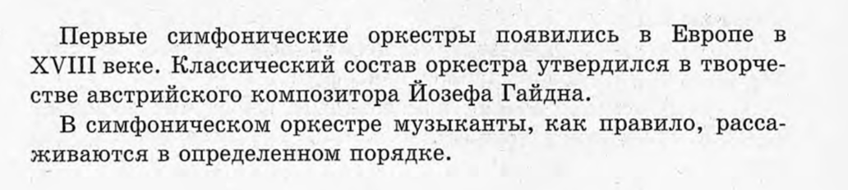

Существует два вида рассадки музыкантов в оркестре – европейская и американская.

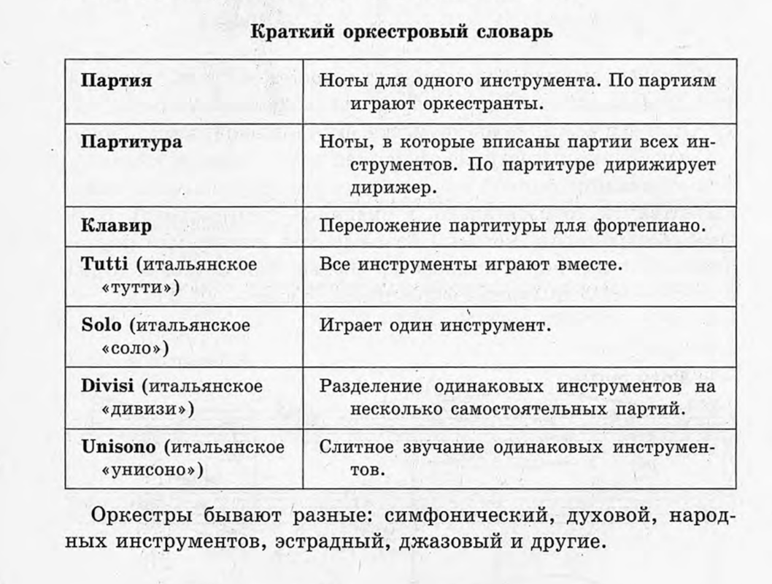

1. Выучить записи наизусть.